NEUROPHYSIOLOGIE – DE GUEVERA CM => 30/03/2026
Ch7 : Sensibilité Trigeminale

La sensibilité trigéminale est une sensibilité diffuse, qui n’est associée à aucun organe sensoriel différencié mais à la sensibilité chimique du nerf trijumeau, nerf crânien très polyvalent qui innerve toutes les muqueuses de la face.

Elle correspond, entre autres, au piquant du poivre, au brûlant du piment, du gingembre ou de l’alcool, au rafraîchissant du menthol, à l’astringence des vins rouges tanniques.

En outre, elle répond à une majorité de molécules odorantes et de molécules sapides présentées à forte concentration.
Par exemple le NaCl à 0.1 M est détecté comme salé mais à 1M est irritant.

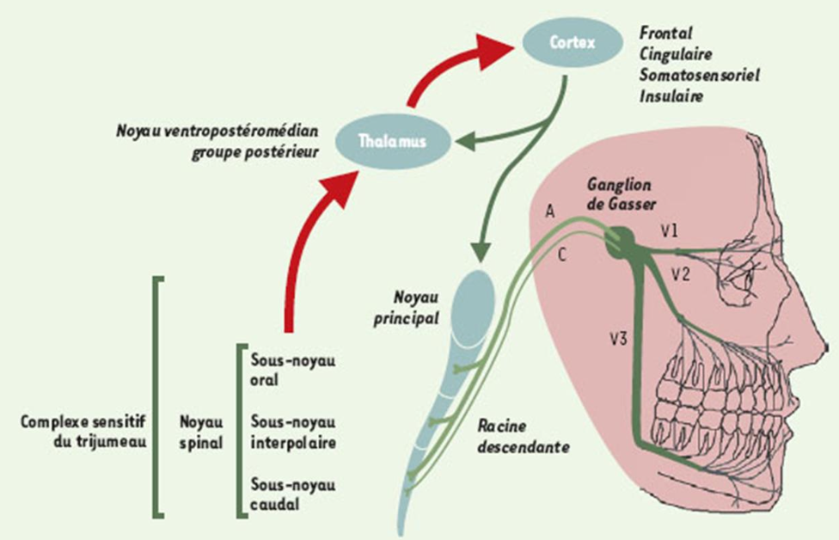

Les réponses physiologiques représentent une protection : pleur, salivation, sueur.

